製品別比較表（案）
2022年4月改訂
 | 後発品 |  |  | 標準品
会社名 | 製造販売元：救急薬品工業株式会社  販売元：株式会社ビオメディクス
製品名 | アムロジピンODフィルム2.5mg「QQ」 |  |  | 日本薬局方 アムロジピンベシル酸塩口腔内崩壊錠  アムロジピンOD錠2.5mg（一般名）
薬 価 | 10.10円／枚 |  |  | 標準品１：17.20円・標準品２：18.60円／錠
規 格 | 1枚（1錠）中、「日局」アムロジピンベシル酸塩3.47mg（アムロジピンとして2.5mg）を含有する。
薬効  分類名 | 高血圧症・狭心症治療薬  持続性Ca拮抗薬
効 能  効 果 | 高血圧症、狭心症
用 法  用 量 | ○高血圧症  通常、成人にはアムロジピンとして2.5～5mgを1日1回経口投与する。なお、症状に応じ適宜増減するが、効果不十分な場合には1日1回 10 mgまで増量することができる。  通常、6歳以上の小児には、アムロジピンとして2.5mgを1日1回経口投与する。  なお、年齢、体重、症状により適宜増減する。  ○狭心症  通常、成人にはアムロジピンとして5mgを1日1回経口投与する。  なお、症状に応じ適宜増減する。
添加物 | ヒプロメロース、ヒドロキシプロピルセルロース、粉末還元麦芽糖水アメ、トレハロース、マクロゴール400、酸化チタン、三二酸化鉄、スクラロース、サッカリンナトリウム水和物、l‐メントール |  | 標準品１：軽質無水ケイ酸、メタクリル酸コポリマーLD、タルク、クロスカルメロースナトリウム、ポリソルベート80、黄色三二酸化鉄、水酸化ナトリウム、ヒプロメロース、D-マンニトール、トウモロコシデンプン、クロスポビドン、ヒドロキシプロピルセルロース、アスパルテーム（L-フェニルアラニン化合物）、タウマチン、フマル酸ステアリルナトリウム、香料  標準品２：結晶セルロース、クロスポビドン、アミノアルキルメタクリレートコポリマーE、ラウリル硫酸ナトリウム、ステアリン酸、タルク、ジメチルポリシロキサン・二酸化ケイ素混合物、含水二酸化ケイ素、D-マンニトール、スクラロース、黄色三二酸化鉄、香料、ステアリン酸マグネシウム
性 状 | 淡赤白色のフィルム状の口腔内崩壊剤である。  識別コード：QQ411  （薬袋に表示） | 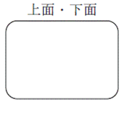  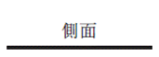 |  |  | 長辺（mm）
 |  |  |  |  | 20
 |  |  |  |  | 短辺（mm）
 |  |  |  |  | 14
 |  |  |  |  | 厚み（μm）
 |  |  |  |  | 65～85
標準製剤  との  同等性 | 【溶出試験（試験液：水）】  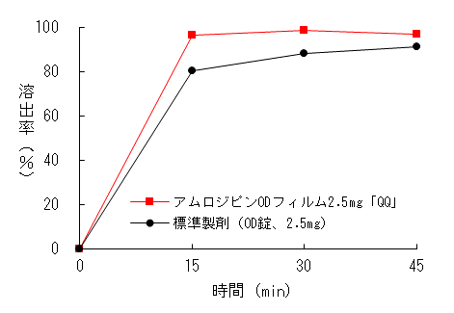 |  |  | 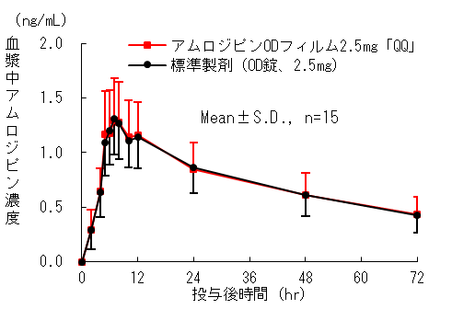  【血糖値比較試験（人、空腹時）】
 | 「後発医薬品の生物学的同等性試験ガイドライン」に基づき両製剤の溶出挙動は同等であると判断された。 |  |  | 「後発医薬品の生物学的同等性試験ガイドライン」に基づき、両製剤は生物学的に同等であると確認された。
連絡先

